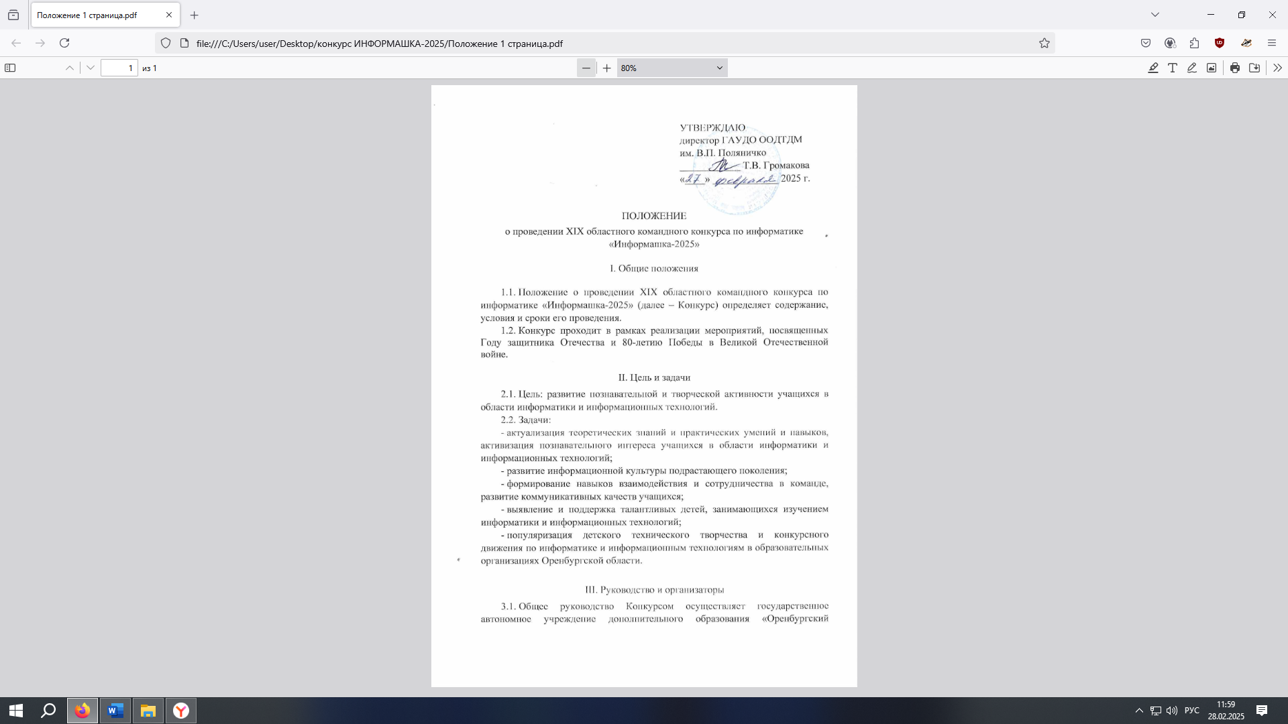

областной Дворец творчества детей и молодёжи им. В.П. Поляничко» (далее – ГАУДО ООДТДМ им. В.П. Поляничко).
3.2. Организация и проведение Конкурса возлагается на отдел «Центр информационных технологий» ГАУДО ООДТДМ им. В.П. Поляничко (далее – Организатор).
IV. Участники Конкурса
4.1. В Конкурсе могут принять участие обучающиеся образовательных организаций Оренбургской области.
4.2. Конкурс – командный. Состав команды – 3 учащихся.
4.3. Конкурс проводится по категориям:
- команды учащихся 1-4 классов;
- команды учащихся 5-7 классов.

V. Сроки и порядок проведения Конкурса
5.1. Конкурс проводится в период с марта по апрель 2025 г. в два этапа:
– I этап – муниципальный (отборочный), проводится в марте 2025 года, по итогам которого команды-победители направляются для участия во II этапе Конкурса.
– II этап – областной (очный), проводится 11 апреля 2025 года на базе ГАУДО ООДТДМ им. В.П. Поляничко (по адресу: г. Оренбург, ул. Советская, 41).
5.2. Муниципальные образования Оренбургской области могут представить на Конкурс по 1 команде в каждой категории из числа победителей отборочного этапа. Город Оренбург может быть представлен командами-победителями отборочного этапа от каждого округа – Северного и Южного.
5.3. Для участия во II этапе Конкурса необходимо предоставить до 1 апреля 2025 года на e-mail Организатора konkurscio56@mail.ru следующее:
- заявку на участие в формате Word и PDF (приложение 1);
- скан-копию заявления о согласии на обработку персональных данных (приложения 2, 3);
- скан-копию согласия родителя (законного представителя) на участие ребенка в Конкурсе (приложение 4);
- скан-копию выписки из протокола жюри муниципального этапа, по решению которого определена команда-победитель I (отборочного) этапа;
- скан-копию квитанции об оплате организационного взноса.
5.4. Заявка заполняется на каждую команду в категории.
5.5. Команда считается зарегистрированной после подтверждения Организатором получения заявки.
5.6. Заявки, присланные позже указанного срока, не рассматриваются и не принимаются. Незарегистрированные команды к участию во II этапе Конкурса не допускаются.
5.7. Ответственность за безопасность, сохранность жизни и здоровья детей в пути и в день проведения Конкурса возлагается на руководителя команды и сопровождающих лиц.

VI. Содержание и условия проведения
6.1. Областной этап Конкурса проводится в очном формате и включает выполнение конкурсных заданий.
6.2. Каждая команда получает пакет с конкурсными заданиями, предложенными в вариантах «безмашинного» и «компьютерного» выполнения, и листы для внесения письменных ответов.
Последовательность выполнения конкурсных заданий определяется участниками команды.
6.3. Каждой команде предоставляется один компьютер или ноутбук с ОС Windows и установленным пакетом Microsoft Office (версии не позднее 2010 года), а также исполнителями и редакторами необходимыми для выполнения конкурсных заданий.
6.4. Конкурсные задания включают следующее:
- логические задачи;
- задачи на кодирование информации;
- задачи на поиск и отбор информации;
- задачи на подсчет количества элементов;
- задания на составление и использование схем, карт, таблиц;
- задания на обработку информации разного вида (графической, текстовой, табличной и др.) на компьютере;
- задания на составление алгоритмов для незнакомых исполнителей.
6.5. Задания разрабатываются экспертами и жюри Конкурса и оцениваются по установленной ими балльной шкале.
6.6. Продолжительность туров и выполнения конкурсных заданий:
- для команд учащихся 1-4 классов – 2 часа (астрономических);
- для команд учащихся 5-7 классов – 3 часа (по 1,5 астрономических часа на каждый тур: теоретический и практический).

VII. Жюри конкурса

7.1. Конкурсные работы оценивает компетентное жюри, в состав которого входят: преподаватели ФГБОУ ВО «Оренбургский государственный университет», ФГБОУ ВО «Оренбургский государственный педагогический университет», учителя информатики общеобразовательных организаций г. Оренбурга.

VIII. Подведение итогов и награждение

8.1. По итогам Конкурса определяются команды-победители в каждой категории, которые награждаются дипломами I, II, III степени.
8.2. Команды-участники награждаются дипломами.
8.3. Руководители команд отмечаются благодарственными письмами Организатора Конкурса.
8.4. Итоги Конкурса будут размещены на сайте ГАУДО ООДТДМ им. В.П. Поляничко https://odtdm.ru, на сайте Конкурса http://konkurscit56.ru/, в социальной сети ВКонтакте в сообществе ГАУДО ООДТДМ им. В.П. Поляничко https://vk.com/oodtdm56. Перейти в сообщество ГАУДО ООДТДМ им. В.П. Поляничко можно по QR-коду (приложение 5).

IX. Финансирование Конкурса

9.1. Финансирование Конкурса осуществляется за счёт организационного взноса, который составляет 1200 рублей за каждую зарегистрированную команду в категории.
9.2. Организационный взнос вносится на расчётный счёт ГАУДО ООДТДМ им. В.П. Поляничко (приложение 6) и используется на организацию и проведение Конкурса, материально-техническое сопровождение, наградной материал для команд-победителей, иные расходы.
9.3. Каждый участник должен быть ознакомлен с договором-офертой, размещенным на сайте ГАУДО ООДТДМ им. В.П. Поляничко http://odtdm.ru/.
9.4. Расходы, связанные с проездом, проживанием, питанием участников, осуществляются за счет направляющей (командирующей) организации.

X. Координация Конкурса
12.1. Координаторы:
- Ахметвалиева Гульнара Ахметовна, заведующий отделом «Центр информационных технологий» ГАУДО ООДТДМ им. В.П. Поляничко;
тел.: (3532) 43-58-54 (раб.).
- Губайдуллина Дина Ринатовна, методист отдела «Центр информационных технологий» ГАУДО ООДТДМ им. В.П. Поляничко;
тел.: (3532) 43-50-10 (раб.).
12.2. Контактная информация:
460006, г. Оренбург, ул. Советская, 41, ГАУДО ООДТДМ им. В.П. Поляничко, отдел «Центр информационных технологий», каб. №314, тел.: 8(3532) 43-50-10 (раб.), e-mail: konkurscio56@mail.ru.
Приложение 1
Заявка на участие
в XIX областном командном конкурсе по информатике
«Информашка-2025»

1. | Территория (район)
1. | Населенный пункт (город, поселок, село)
2. | Наименование образовательной организации
2. | Контактный телефон образовательной организации (с кодом населенного пункта)
2. | E-mail образовательной организации
2. | Ф.И.О. (полностью) директора/  руководителя образовательной организации
3. | Ф.И.О. (полностью) руководителя команды
3. | Должность руководителя команды (учитель-предметник, педагог дополнительного образования)
3. | Контактный телефон руководителя команды (мобильный)
3. | E-mail руководителя команды
4. | Состав команды учащихся 1-4 классов  (Ф.И. участников, класс, дата рождения) | 1.  2.  3.
4. | Результат участия в отборочном (районном/городском) этапе Конкурса (место)
5. | Состав команды учащихся 5-7 классов  (Ф.И. участников, класс, дата рождения) | 1.  2.  3.
5. | Результат участия в отборочном (районном/городском) этапе Конкурса (место)
6 | Количество сопровождающих (взрослых)
7. | Отметка об оплате организационного взноса  (№ квитанции, дата оплаты, сумма)

К заявке прилагаются скан-копии документов в электронном виде:
- заявление о согласии на обработку персональных данных (приложения 2, 3);
- согласие родителя/законного представителя (приложение 4);
- справка с места учёбы (с обязательным указанием класса, в котором обучается конкурсант).

Руководитель ОО __________ /___________________/
М.П. подпись Ф.И.О.

Приложение 2

ЗАЯВЛЕНИЕ
о согласии на обработку персональных данных

Я, _______________________________________________________________________________________
(фамилия, имя, отчество)

в соответствии со ст. 9 Федерального закона от 27.07.2006 г. № 152-ФЗ «О персональных данных», даю согласие государственному автономному учреждению дополнительного образования «Оренбургский областной Дворец творчества детей и молодежи им. В.П. Поляничко», ИНН 5610032115 (далее – Организатор), расположенному по адресу: 460006, Россия, Оренбургская область, город Оренбург, ул. Советская, д. 41, на обработку моих персональных данных на следующих условиях:
1. Организатор осуществляет обработку моих персональных данных в целях организации и проведения XIX областного командного конкурса по информатике «Информашка-2025».
2. Перечень моих персональных данных, на обработку которых я даю согласие:
- фамилия, имя, отчество;
- дата рождения;
- место учебы, класс (наименование творческого объединения/группы);
- контактный телефон, e-mail.
3. Перечень действий, на совершение которых я даю согласие:
- разрешаю Организатору производить с моими персональными данными действия (операции), определенные статьей 3 Федерального закона от 27.07.2006 № 152-ФЗ, а именно: сбор, систематизацию, накопление, хранение, уточнение (обновление, изменение), использование, распространение, обезличивание, блокирование, уничтожение персональных данных;
- обработка персональных данных может осуществляться как с использованием средств автоматизации, так и без их использования (на бумажных носителях).
4. Даю согласие на фото- и видеосъемку с дальнейшим их использованием и размещением на сайте ГАУДО ООДТДМ им. В.П. Поляничко (http://odtdm.ru), в социальной сети ВКонтакте в сообществе ООДТДМ им. В.П. Поляничко (https://vk.com/oodtdm56), на сайте областного конкурса (http://konkurscit56.ru).
5. Перечень персональных данных, перечень действий, на обработку которых я даю запрет:_________________________________________________________________________________________.
6. Настоящее согласие действует в течение 5 лет.
7. В случае изменения моих персональных данных обязуюсь предоставить уточненные данные.
8. Я оставляю за собой право отозвать свое согласие посредством составления соответствующего письменного документа, который может быть направлен мной в адрес ГАУДО ООДТДМ им. В.П. Поляничко по почте заказным письмом с уведомлением о вручении, либо вручен лично под расписку представителю ГАУДО ООДТДМ им. В.П. Поляничко.
9. Подтверждаю, что ознакомлен(а) с Положением о защите персональных данных и ФЗ от 27.01.2006 г. № 152-ФЗ «О персональных данных», права и обязанности в области защиты данных мне разъяснены.

_____________ ____________________ __________________________________
(дата) (подпись) (ФИО)

Приложение 3
ЗАЯВЛЕНИЕ РОДИТЕЛЯ
(ЗАКОННОГО ПРЕДСТАВИТЕЛЯ)
о согласии на обработку персональных данных

Я, _______________________________________________________________________________________,
(фамилия, имя, отчество)

являющий(ая)ся родителем, (законным представителем) ребенка

__________________________________________________________________________________________
(фамилия, имя, отчество; дата рождения)

в соответствии со ст. 9 Федерального закона от 27.07.2006 г. № 152-ФЗ «О персональных данных», даю согласие на обработку государственному автономному учреждению дополнительного образования «Оренбургский областной Дворец творчества детей и молодежи им. В.П. Поляничко», ИНН 5610032115 (далее – Организатор), расположенному по адресу: 460006, Россия, Оренбургская область, город Оренбург, ул. Советская, д. 41, моих персональных данных и персональных данных моего ребенка на следующих условиях:
1. Организатор осуществляет обработку моих персональных данных и персональных данных моего ребенка в целях организации и проведения XIX областного командного конкурса по информатике «Информашка-2025».
2. Перечень моих персональных данных и персональных данных моего ребенка, на обработку которых я даю согласие:
- фамилия, имя, отчество;
- дата рождения;
- контактные телефоны, e-mail;
- место учебы, класс (наименование творческого объединения/группы).
3. Перечень действий, на совершение которых я даю согласие:
- разрешаю Организатору производить с моими персональными данными и персональными данными моего ребенка действия (операции), определенные статьей 3 Федерального закона от 27.07.2006 № 152-ФЗ, а именно: сбор, систематизацию, накопление, хранение, уточнение (обновление, изменение), использование, распространение, обезличивание, блокирование, уничтожение персональных данных;
- обработка персональных данных может осуществляться как с использованием средств автоматизации, так и без их использования (на бумажных носителях);
- разрешаю осуществлять фото- и видеосъемку своего ребенка с дальнейшим их использованием и размещением на сайте ГАУДО ООДТДМ им. В.П. Поляничко (http://odtdm.ru), в социальной сети ВКонтакте в сообществе ООДТДМ им. В.П. Поляничко (https://vk.com/oodtdm56), на сайте областного конкурса (http://konkurscit56.ru).
4. Перечень моих персональных данных и персональных данных моего ребенка, перечень действий, на обработку которых я даю запрет:___________________________________________________________________.
5. Настоящее согласие действует в течение 5 лет.
6. В случае изменения моих персональных данных и персональных данных моего ребенка обязуюсь предоставить уточненные данные. Я оставляю за собой право отозвать свое согласие посредством составления соответствующего письменного документа, который может быть направлен мной в адрес ГАУДО ООДТДМ им. В.П. Поляничко по почте заказным письмом с уведомлением о вручении, либо вручен лично под расписку представителю ГАУДО ООДТДМ им. В.П. Поляничко.
7. Подтверждаю, что, давая такое согласие, я действую своей волей и в интересах своего ребенка.
8. Подтверждаю, что ознакомлен (а) с Положением о защите персональных данных и ФЗ от 27.01.2006 г. № 152-ФЗ «О персональных данных», права и обязанности в области защиты данных мне разъяснены.

_____________ _____________________ ____________________________
(дата) (подпись) (ФИО)

Приложение 4

Согласие родителя (законного представителя) на участие ребенка в Конкурсе

Я, _________________________________________________________________________
(Ф.И.О. родителя/законного представителя)
даю согласие на участие моего ребёнка (опекаемого)
_______________________________________________________________________________
^{(Ф.И.О. ребенка (опекаемого))}
в XIX областном командном конкурсе по информатике «Информашка-2025», проходящем с марта по апрель 2025 г.
С положением о проведении XIX областного командного конкурса по информатике «Информашка-2025», размещённым на сайте ГАУДО ООДТДМ им. В.П. Поляничко (http://odtdm.ru/), ознакомлен(-а), порядок проведения и правила Конкурса мне понятны.

______________ _________________ _____________________________
^{(дата)} ^{(подпись)} ^{(Ф.И.О.)}

Приложение 5

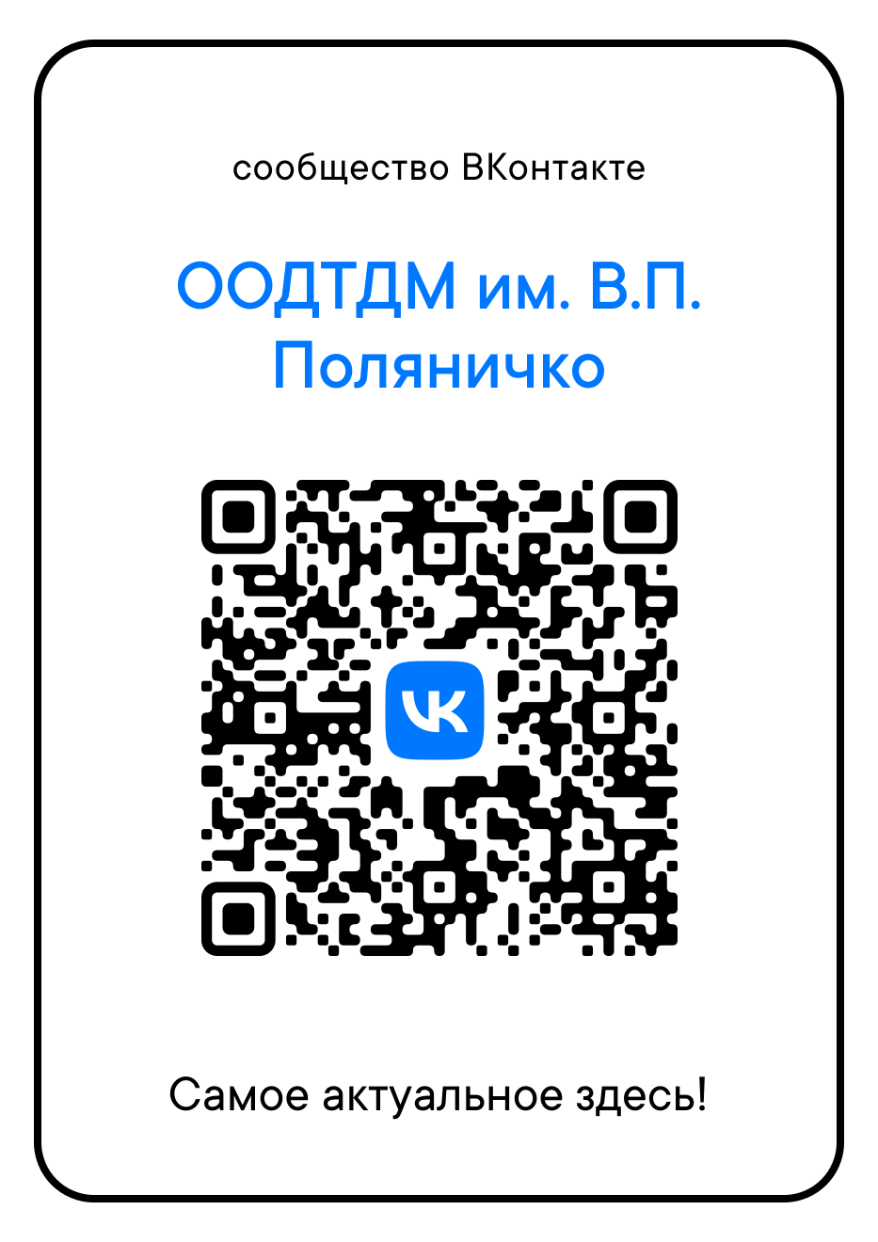
Приложение 6

Банковские реквизиты (для оплаты организационного взноса):
ИНН 5610032115
КПП 561001001
Министерство финансов Оренбургской области (ГАУДО Оренбургский областной Дворец творчества детей и молодежи им. В.П. Поляничко, л/с 034090060)
р/с 03224643530000005300 в Отделение Оренбург Банка России//УФК по Оренбургской области г. Оренбург
БИК 015354008
к/с 40102810545370000045
КБК 00000000000000000130
ОКТМО (при необходимости) 53701000
УИН 0
ОКПО 23882592

В назначении платежа указать (обязательно!):
т. с. 06.05.00
оргвзнос «Информашка-2025»
команда образовательной организации, территория

Юридический адрес: 460006, г. Оренбург, ул. Советская, 41, тел/факс: (3532) 43-51-16.

Заполняется педагогами-руководителями команд и участниками Конкурса, достигшими 14-летнего возраста.
Заполняется родителями (законными представителями) ребенка, не достигшего возраста 14 лет.

